组号： 1 学号：55210425 姓名： 朱家顺

实验3.1 ARP(Address Resolution Protocol)
【实验目的】
学习ARP的报文格式、ARP缓存表，理解IP地址与MAC地址的对应关系。本实验每人提交电子报告。
【实验环境】
本实验采用网络结构二，主机B作为路由器。
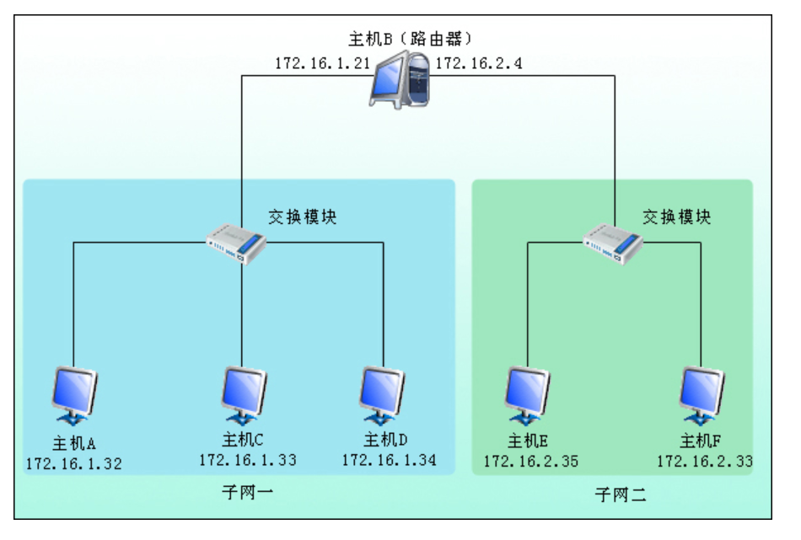

【实验内容】
主机B启动静态路由服务（方法：在命令行方式下，输入“staticroute_config”）。
练习一 维护ARP缓存表
目的是学习掌握维护ARP缓存表的命令；本练习可以每人一组。
实验步骤：
1、查看ARP缓存表内容：
在命令提示符下运行：arp –a 命令；
截图如下：
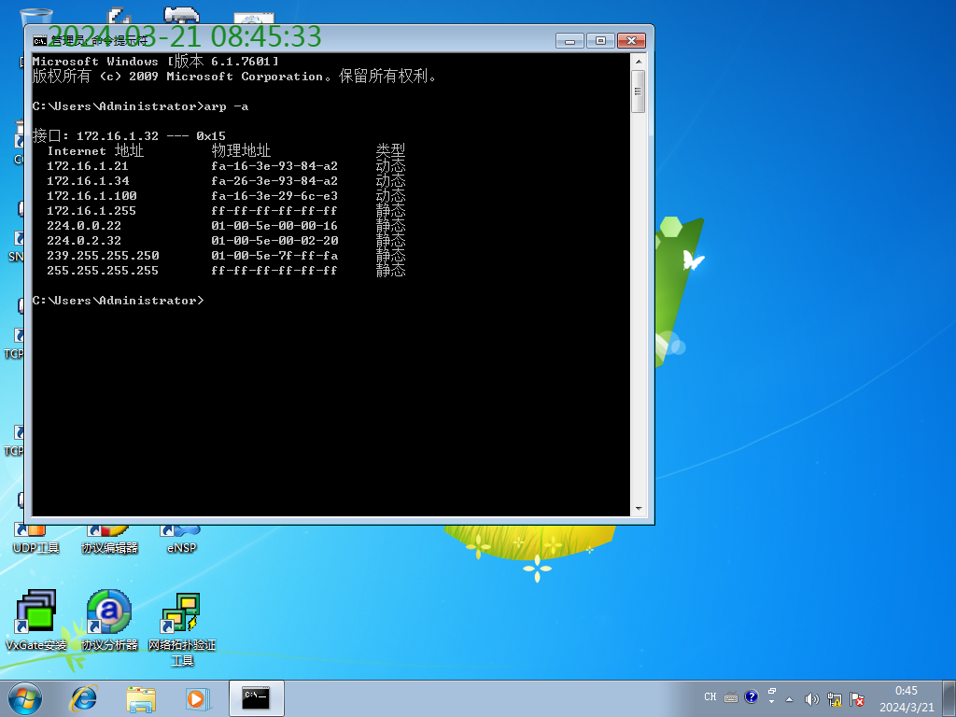
2、手动建立ARP表：
在命令提示符下运行arp –s IP地址(格式：172.16.0.31) MAC地址（格式：00-E0-4D-3D-84-53）
截图如下：
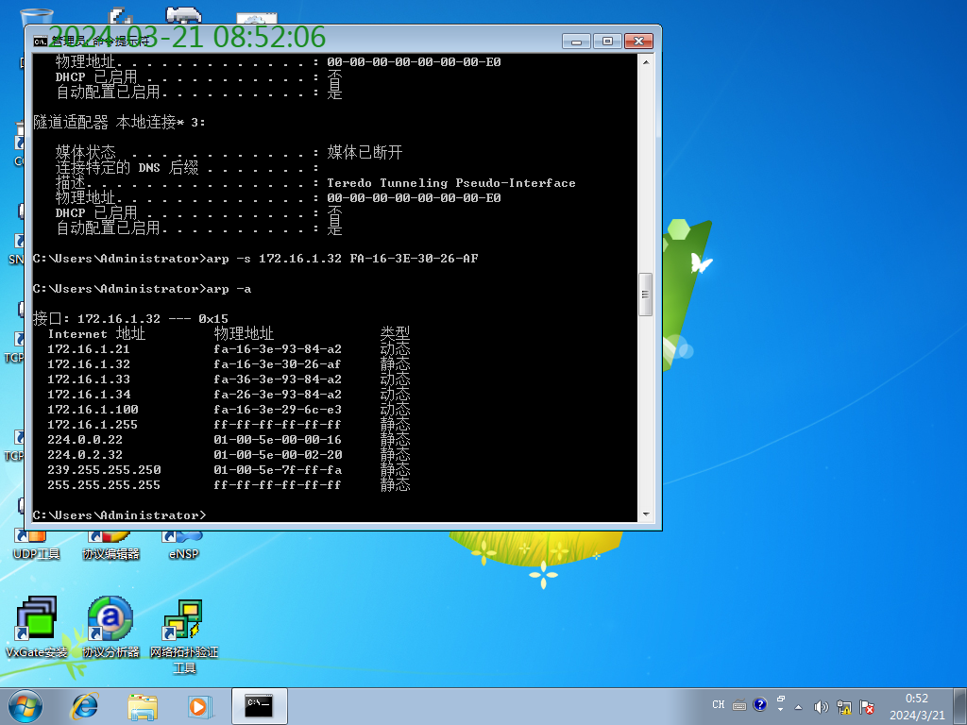
3、清空ARP缓存表：
在命令提示符下运行arp –d 命令；
截图如下：
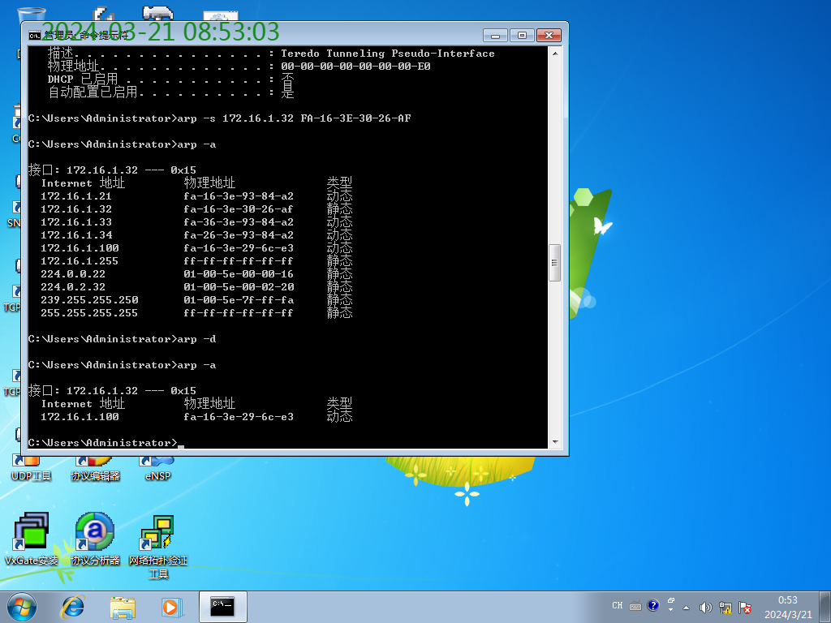
4、查看ARP缓存表内容的变化：
主机运行Ping 其他主机的IP；
运行：arp –a 命令，检查ARP缓存表中的内容是否发生变化？
发生变化了,增加了所Ping主机的IP地址.
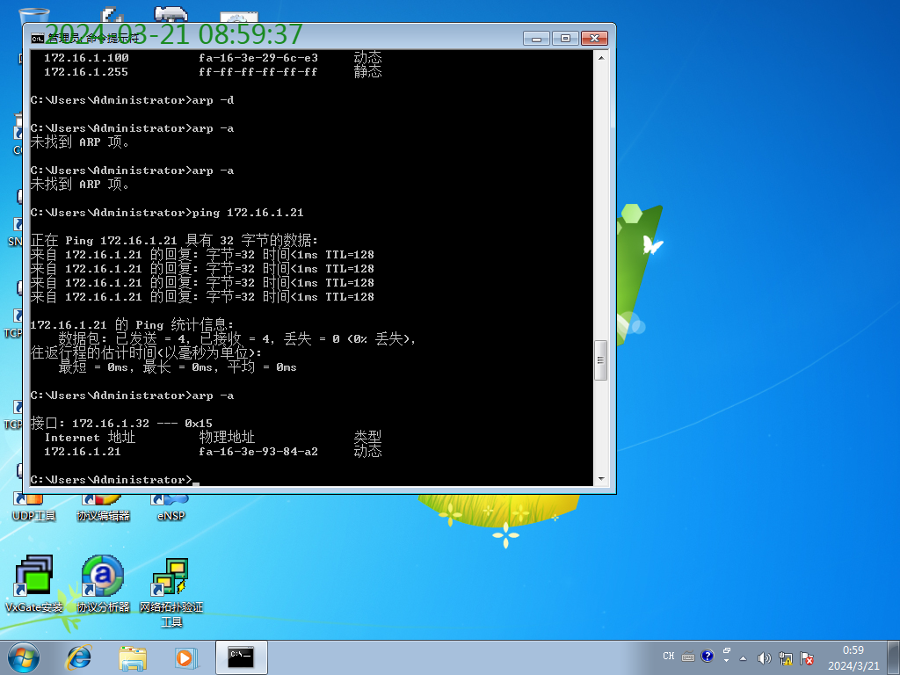

过一段时再查看ARP缓存表，理解ARP表的更新。
增加了所Ping主机所在子网的广播地址.
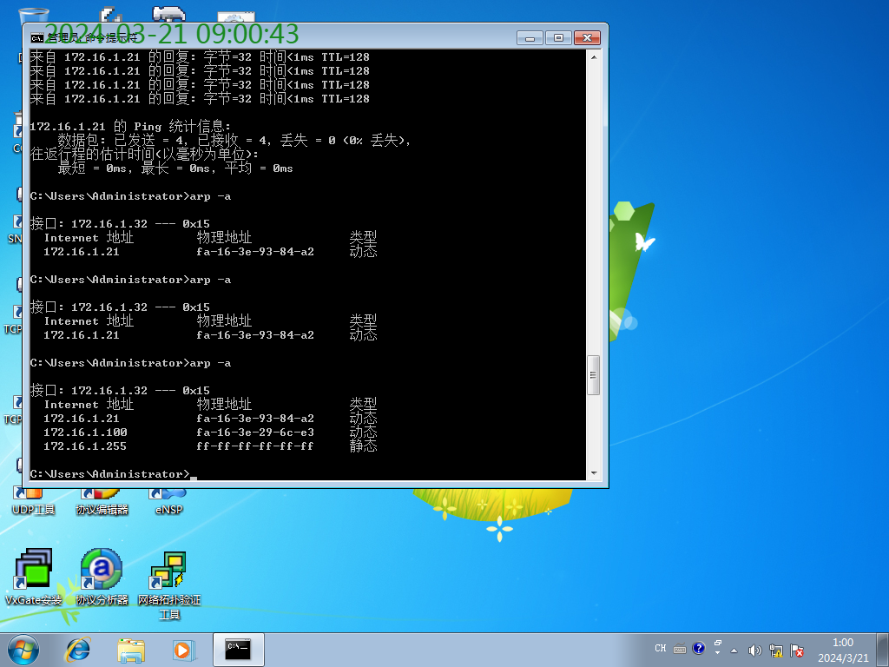
练习二 仿真发送ARP请求报文
本练习的目的是理解ARP协议的数据包格式和协议的功能。
实验步骤：
1、主机A启动仿真编辑器，编辑ARP请求报文
MAC层信息：
●目的MAC地址：FFFFFF-FFFFFF（目的MAC地址为广播地址）
●源MAC地址：主机A的MAC地址
●类型/长度：0806H（上层是ARP协议）
ARP层信息：
●硬件类型：1（以太网类型）
●协议类型：0800（要映射的协议地址类型为IP地址类型）
●硬件地址长度：6（MAC地址是6个字节48位）
●协议地址长度：4（IP地址是4个字节32位）
●操作字段：1（APR请求）
●发送方MAC地址：主机A的MAC地址；
●发送方IP地址：主机A的IP地址
●目的MAC地址：0，（要得到的MAC，目前还不知）
●目的IP地址：主机B的IP地址
2、主机B启动协议分析器
3、主机A 发送编辑好的ARP请求报文；
4、主机B捕获数据，在会话分析中，查看捕获到的请求包和应答包。
5、使用命令，查看ARP缓存表是否发生了变化？
●记录实验结果：
①粘贴编包图片
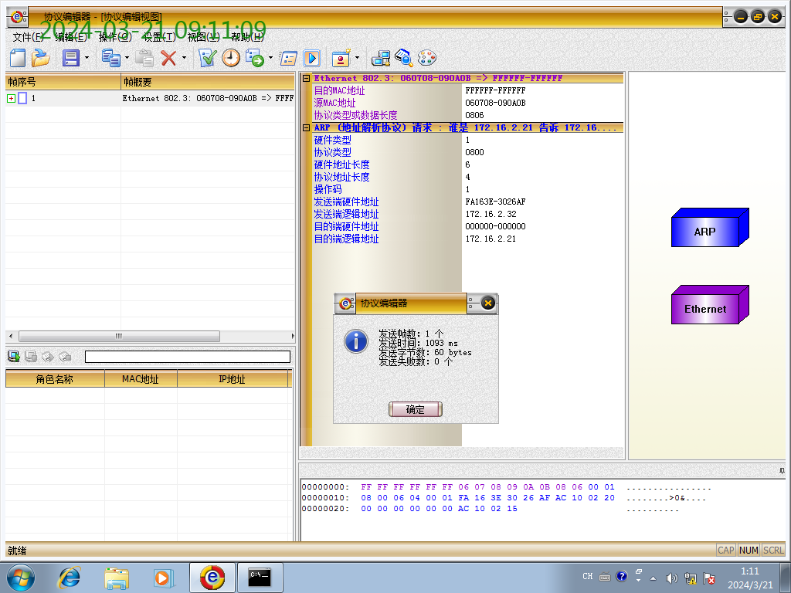
②捕获包的图片；
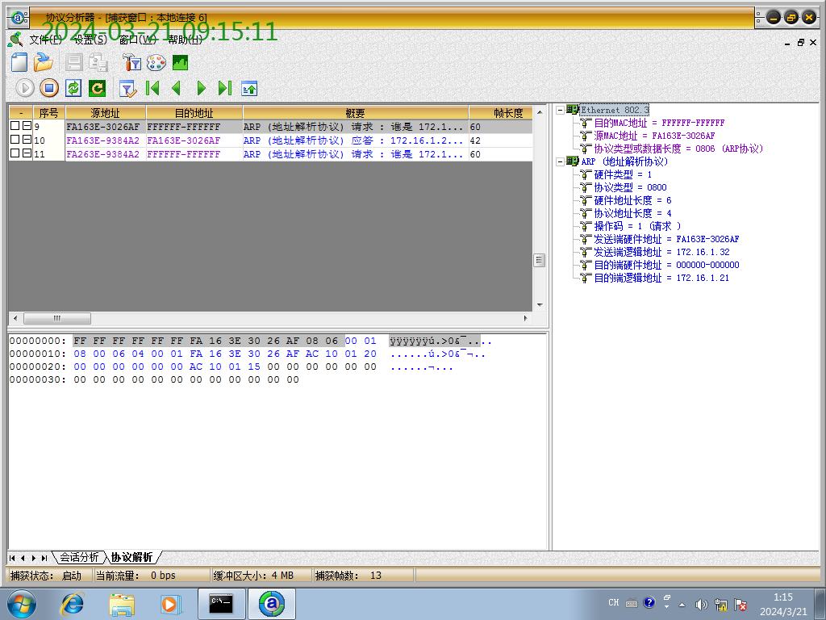

③查看ARP请求包的目的MAC地址是？
FFFFFF-FFFFFF
练习三 发送ARP请求报文（同网段内）
实验步骤：
1、在命令行下运行“arp -d”命令，清空ARP高速缓存；
2、启动协议分析器，在命令行下运行 ping 本子网的其他主机；
本主机IP: 172.16.2.32 目的主机IP : 172.16.2.21
3、主机停止数据捕获，察看协议分析器中捕获到的ARP报文；
●记录实验结果：
①粘贴捕获到ARP会话截图；
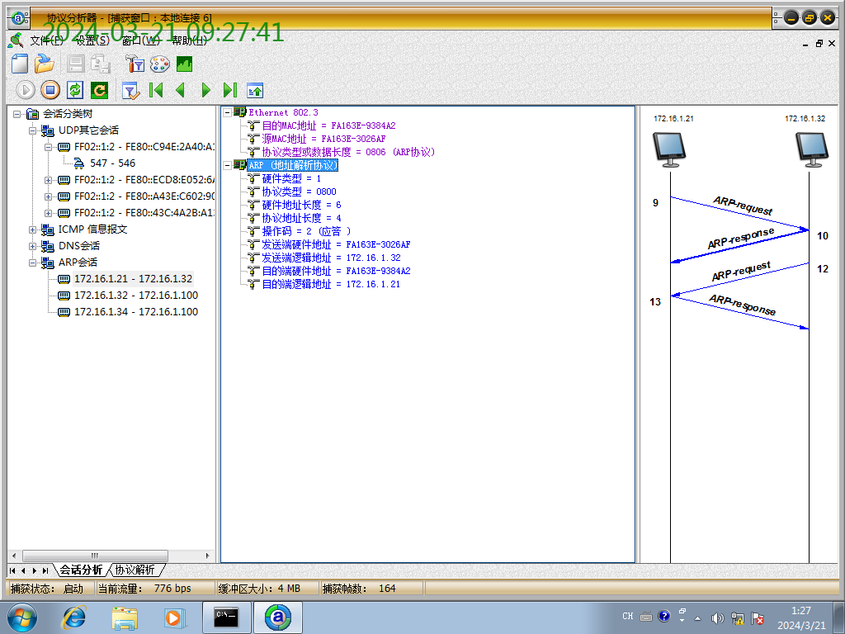
②查看ARP会话填写下表
Arp层信息 | 硬件类型 | 协议类型 | 发送方IP地址 | 发送方MAC地址 | 目的IP地址 | 目的MAC地址 | ARP类型值
Arp请求报文 | 1 | 0800 | 172.16.1.32 | FA163E-3026AF | 172.16.1.21 | 000000-000000 | 0806
Arp应答报文 | 1 | 0800 | 172.16.1.21 | FA163E-9384A2 | 172.16.1.32 | FA163E-3026AF | 0806

MAC层信息 | 源MAC地址 | 目的MAC地址
Arp请求报文 | FA163E-3026AF | FFFFFF-FFFFFF
Arp应答报文 | FA163E-9384A2 | FA163E-3026AF

③查看ICMP协议会话，主机A发出的ICMP请求，目的主机的IP是谁的？
目的主机的IP是接受方主机的IP

练习四 发送ARP请求报文（不同网段内）
实验步骤：
1、在命令行下运行“arp -d”命令，清空ARP高速缓存；
2、启动协议分析器，在命令行下运行 ping 另一个子网的主机；
本主机IP: 172.16.1.32 目的主机IP : 172.16.2.35
3、主机停止数据捕获，察看协议分析器中捕获到的ARP报文；
●记录实验结果：
①粘贴捕获到ARP会话截图；
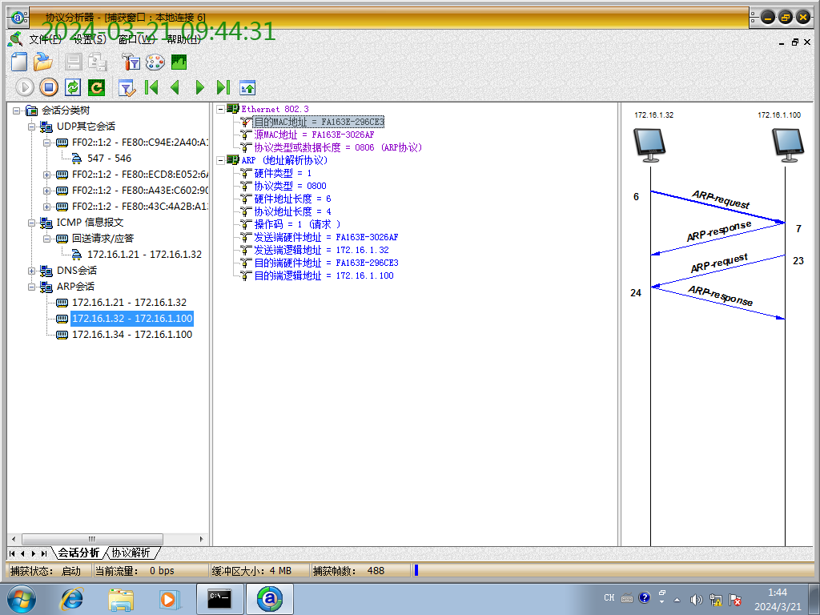
②查看ARP会话填写下表
Arp层信息 | 硬件类型 | 协议类型 | 发送方IP地址 | 发送方MAC地址 | 目的IP地址 | 目的MAC地址 | ARP类型值
Arp请求报文 | 1 | 0806 | 172.16.1.32 | FA163E-3026AF | 172.16.1.100 | FA163E-296CE3 | 0806
Arp应答报文 | 1 | 0806 | 172.16.1.100 | FA163E-296CE3 | 172.16.1.32 | FA163E-3026AF | 0806

MAC层信息 | 源MAC地址 | 目的MAC地址
Arp请求报文 | FA163E-3026AF | FA163E-296CE3
Arp应答报文 | FA163E-296CE3 | FA163E-3026AF

③查看ICMP协议会话，主机A发出的ICMP请求，目的主机的IP是谁的？
目的主机IP是接受方主机的IP
分析：实验过程中哪些主机进行了arp解析的过程。
讨论，ARP和ICMP的目的地址不同。
答： ARP和ICMP在网络通信中有不同的目的地址.

实验3.2 ARP欺骗
【实验原理】
1、ARP高速缓存
ARP缓存表是记录IP地址和MAC地址的映射关系。ARP表分为动态更新和静态更新两种，系统默认动态更新时间为120秒。ARP表的建立是通过以下两个途径：
●主动解析：如果一台计算机想与另一台不知道MAC地址的计算机通信，则该计算机主动发ARP请求；
●被动解析：如果一台计算机接收到了一台计算机的ARP请求，则首先在本地建立请求计算机的IP地址和MAC地址的对应表；
ARP地址欺骗正是利用高速缓存，使高速缓存中存在错误的映射关系，误导数据包发往错误的目的地。
2、ARP地址欺骗的原理
一般情况下，当系统收到ARP请求或应答时，都要把源端的硬件地址和IP地址填入ARP高速缓存。正是根据这一性质，为ARP欺骗提供了条件。
编辑一个ARP应答数据包，将ARP层的源IP地址为主机A的IP地址，将ARP层的源MAC地址填为主机B的MAC地址，将MAC层的源地址填为主机A的MAC地址，发送这个数据包。当到达目的主机时，由于ARP特性：当系统收到ARP请求或应答时，都要把请求端的硬件地址和协议地址填入ARP高速缓存。所以在向ARP高速缓存中添加表项时，添加的是主机A的IP地址和主机B的MAC地址值。当要向主机A发送数据包时，要发送的数据包的目的MAC地址填入了由高速缓存中提取的地址(主机B的MAC地址)，这样，要发送给主机A的数据包被发送给了主机B。这就是ARP地址欺骗的原理。
【实验环境】
本实验采用网络结构二，设置好IP地址和默认网关。本实验A、C、D一组，B、E、F一组。
【实验步骤】
本练习的目的是理解ARP协议的数据包格式和欺骗的方法。主机A,D,C一组。主机D欺骗主机A和C。主机B,E,F，一组，主机B欺骗主机E和F。
实验步骤：
1、主机A和主机C使用“arp -a”命令察看并记录ARP高速缓存；
2、主机A、C启动协议分析器开始捕获数据，并设置过滤条件（提取ARP协议和ICMP协议）；
3、主机D启动仿真编辑器，编辑2个ARP请求报文（暂时不发送）：
其中第1个报文（给主机A的）：
MAC层信息：
●目的MAC地址：广播地址
●源MAC地址：主机D的MAC地址
ARP层信息：
●源MAC地址：主机D的MAC地址
●源IP地址：主机C的IP地址
●目的MAC地址：000000-000000
●目的IP地址：主机A的IP地址
第2个ARP报文（给主机C的）：
MAC层信息：
●目的MAC地址：广播地址
●源MAC地址：主机D的MAC地址
ARP层信息：
●源MAC地址：主机D的MAC地址
●源IP地址：主机A的IP地址
●目的MAC地址：000000-000000
●目的IP地址：主机C的IP地址
修改两个帧的间隔时间和发送次数如下图（ARP缓存具有老化机制，大约120s）
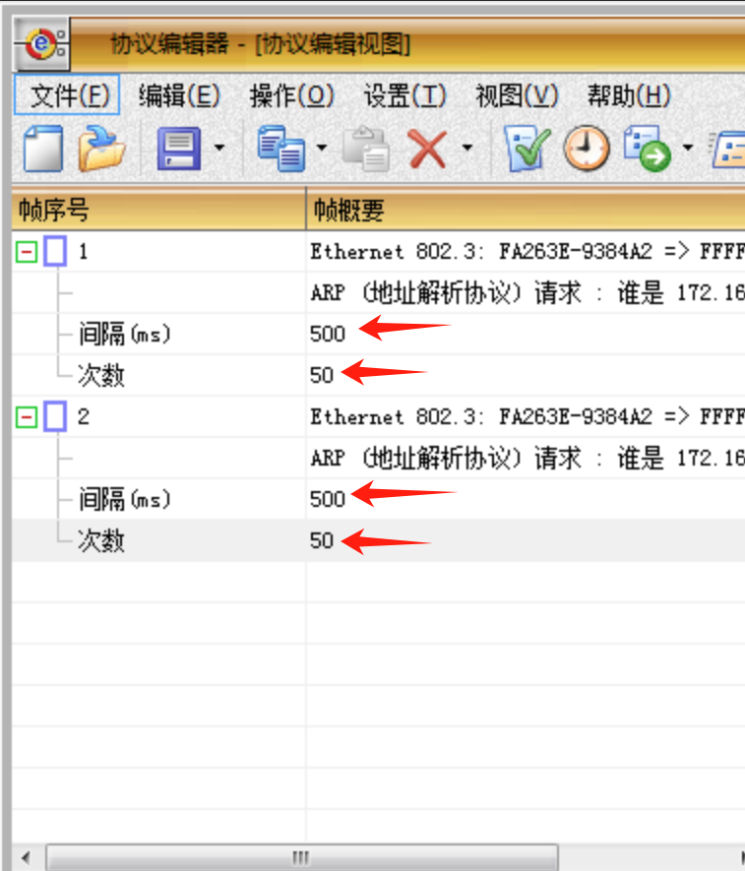
4、主机D启动静态路由：在命令行下运行：C:>staticroute_config，目的是实现数据转发；
5、发送刚才编辑的两个ARP报文；

6、检查并记录主机A和主机C的ARP缓存，看看是否已经被D欺骗？
7、主机A ping 主机C；
8、启动D主机的协议分析器捕获的数据，
可以看到这样的ICMP会话分析中信息报文 图；

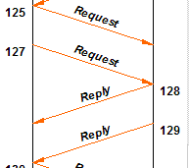

理解欺骗过程。

●记录实验结果：
①A、C、D组同学粘贴编包图片和捕获包图片，并分析欺骗过程；
编包:

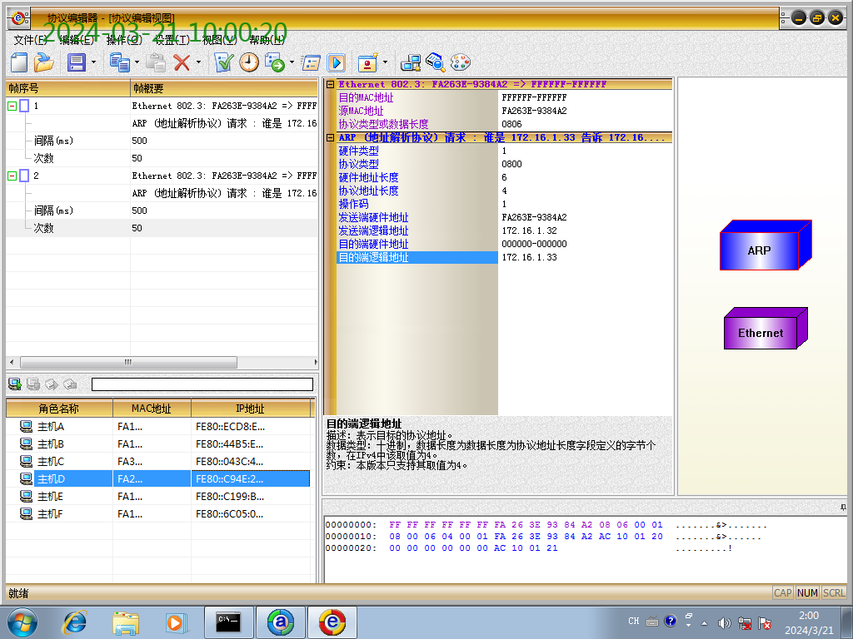
捕获包:
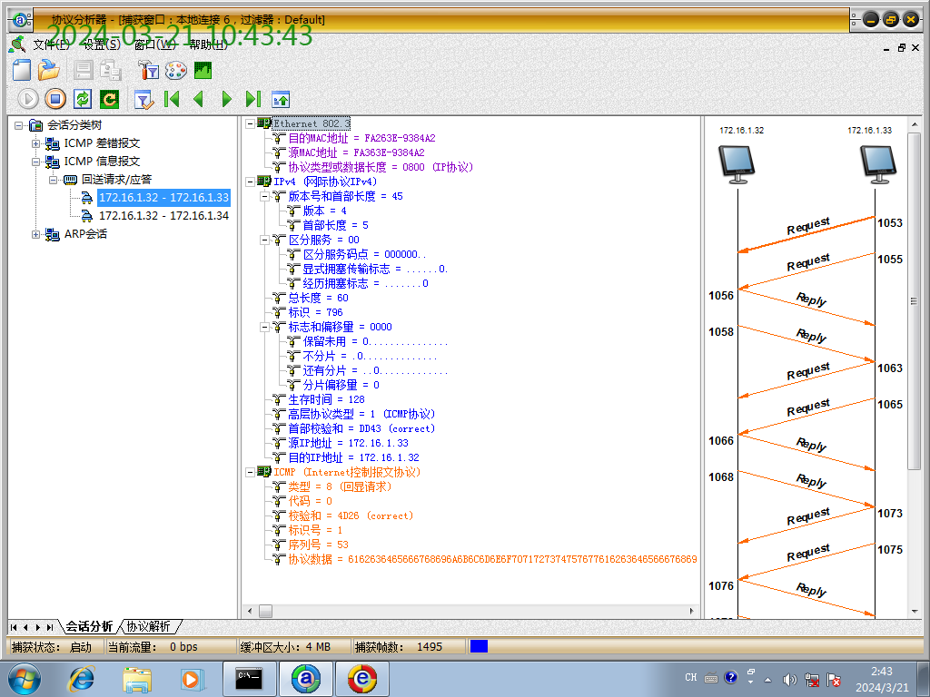
②B、E、F组同学粘贴编包图片和捕获包图片，并分析欺骗过程；

③在D（B）主机上除了捕获到ICMP的报文类型有几种，分析每种ICMP报文产生的原因；
两种，差错报文和信息报文。
ICMP报文有两种主要类型：
1. 差错报文：由网络设备或目标主机生成，用于指示出现的错误或异常情况，如目标不可达、超时、参数问题等。
2. 信息报文：由主机生成，用于在网络中传递信息，最常见的是Echo请求和Echo应答，通常用于Ping测试。

④讨论说明，欺骗后数据传输的线路。说明ARP协议的网络安全的重要性。
通过上述欺骗过程，数据传输的线路如下：
主机A发送的数据包实际上被伪装的主机D截获，然后再被伪装的主机D发送给了主机C。这样，主机D实现了对主机A和主机C之间通信的拦截和中间人攻击。

为了保护网络安全，我们需要采取以下措施来防止ARP欺骗和提高网络安全性：
1. 使用网络交换机或路由器上的ARP防护功能，限制ARP请求和响应报文的发送和接收范围。
2. 在网络实施ARP监控和检测机制，及时发现和阻止异常的ARP活动。
3. 使用静态ARP条目，手动配置IP地址和MAC地址的映射关系，减少对动态ARP的依赖。
4. 使用网络隔离技术，将不同的子网或VLAN隔离开来，减少攻击者进行ARP欺骗的机会。
5. 使用安全防火墙和入侵检测系统（IDS/IPS）等安全设备，监控和防御网络中的欺骗行为

